**PHẦN I: NỘI DUNG**

**CÁC YẾU TỐ ẢNH HƯỞNG ĐẾN TỐC ĐỘ PHẢN ỨNG HÓA HỌC**

## **1. Ảnh hưởng của nồng độ**

• Khi **tăng nồng độ** chất phản ứng, **tốc độ phản ứng tăng**.

• Nồng độ của các chất phản ứng tăng làm **tăng số va chạm hiệu** quả nên tốc độ phản ứng tăng.

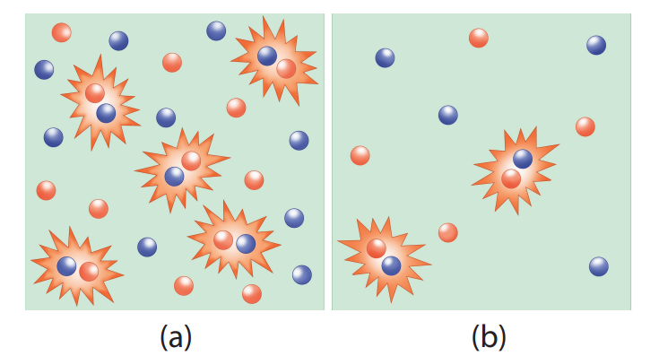

**Hình.** Hình minh hoạ chất phản ứng có nồng độ lớn (a) và nồng độ bé (b)

**Giải thích:**

- Ảnh hưởng của nồng độ đến tốc độ phản ứng có thể giải thích như sau: trong quá trình phản ứng, các hạt (phân tử, nguyên tử hoặc ion) luôn chuyển động không ngừng và va chạm với nhau. Những va chạm có năng lượng đủ lớn phá vờ liên kết cũ và hình thành liên kết mới dẫn tới phản ứng hoá học, được gọi là va chạm hiệu quả.

- Khi nồng độ chất phản ứng tăng lên, số va chạm giữa các hạt tăng lên, làm số va chạm hiệu quả cũng tăng lên và dẫn đến tốc độ phản ứng tăng.

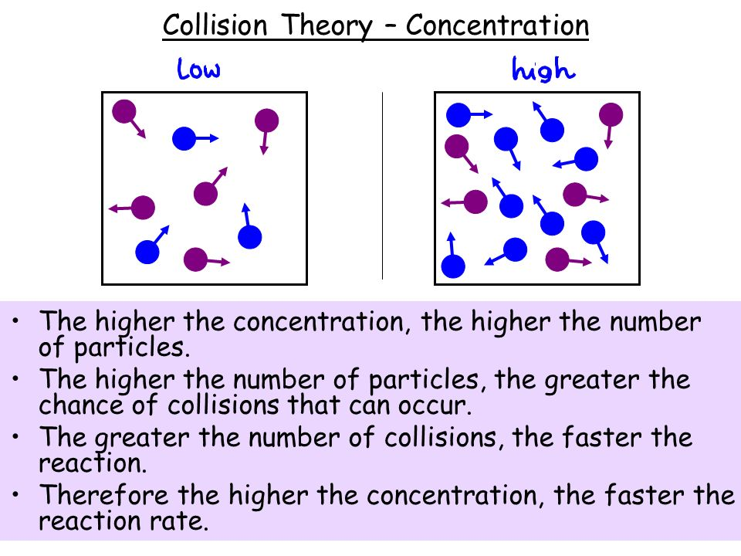

**Hình.** Nồng độ thấp (trái) và nồng độ cao (phải)

## **2. Ảnh hưởng của nhiệt độ**

• Khi **tăng nhiệt độ**, **tốc độ phản ứng tăng**.

• Mối quan hệ giữa nhiệt độ và tốc độ phản ứng hoá học được biểu diễn bằng công thức:



*Trong đó:* γ = 2 → 4 ( nếu tăng 100C ): hệ số nhiệt độ **Van’t Hoff**.

*v*1, *v*2 là tốc độ phản ứng ở 2 nhiệt độ t1 và t2.

+ Quy tắc **Van’t Hoff** chỉ gần đúng trong khoảng **nhiệt độ không cao**.

+ Giá trị γ càng lớn thì ảnh hưởng của nhiệt độ đến tốc độ phản ứng càng mạnh.

**Hình.** Minh hoạ chuyển động của chất phản ứng khi chưa đun nóng (a) và được đun nóng (b)

**Giải thích:**

- Ở nhiệt độ thường, các chất phản ứng chuyển động với tốc độ nhỏ; khi **tăng nhiệt độ**, các chất sẽ chuyển động với tốc độ lớn hơn, dẫn đến tăng số **va chạm hiệu quả** nên tốc độ phản ứng tăng.

- Thực nghiệm, khi nhiệt độ tăng lên 100C, tốc độ của phần lớn các phản ứng tăng từ 2 đến 4 lần.

- Số lần tăng này được gọi là hệ số nhiệt độ Van't Hoff (Van-hốp), kí hiệu là γ.

## **3. Ảnh hưởng của áp suất**

• Đối với phản ứng có **chất khí** tham gia, **tốc độ phản ứng tăng khi tăng áp suất**.

|  |  |
| --- | --- |
| What Happens When You Compress a Gas: Information Related to It - Newz  Hunters | Unit 13: Gases - chemistry PAJA |

**Hình.** Ảnh hưởng của áp suất đến tốc độ phản ứng

**Giải thích:**

- Trong phản ứng hóa học có sự tham gia chất khí, áp suất có ảnh hưởng đến tốc độ phản ứng.

- Trong hỗn hợp khí, **nồng độ mỗi khí tỉ lệ thuận với áp suất** của nó. Khi nén hỗn hợp khí (giảm thể tích) thì nồng độ mỗi khí tăng lên. Việc tăng áp suất hỗn hợp khí cũng tương tự như tăng nồng độ, sẽ làm tốc độ phản ứng tăng.

- Việc thay đổi áp suất không làm ảnh hưởng đến tốc độ của phản ứng không có chất khí.

**Hình.** Minh hoạ khi tăng áp suất của các chất khí tham gia phản ứng

## **4. Ảnh hưởng của bề mặt tiếp xúc**

• Khi tăng diện tích bề mặt tiếp xúc của chất phản ứng, tốc độ phản ứng tăng.

Phương trình hoá học của phản ứng: CaCO3(s) + 2HCl(aq) → CaCl2(aq) + H2O(l) + CO2(g)

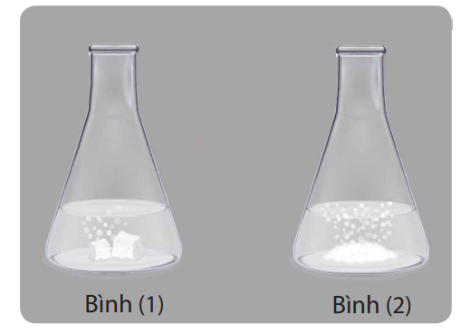

**Hình.** Minh hoạ thí nghiệm nghiên cứu ảnh hưởng của bề mặt tiếp xúc đến tốc độ phản ứng

**Hình.** Minh hoạ dung dịch HCl phản ứng với CaCO3 có kích thước khác nhau

**Giải thích:**

- Khi tăng diện tích bề mặt tiếp xúc, số va chạm giữa các chất đầu tăng lên, số va chạm hiệu quả cũng tăng theo, dẫn đến tốc độ phản ứng tăng.

- Nếu kích thước hạt càng nhỏ thì tổng diện tích bề mặt càng lớn, nên có thể tăng diện tích tiếp xúc bằng cách đập nhỏ hạt. Ngoài ra, có thể tăng diện tích bề mặt của một khối chất bằng cách tạo nhiều đường rãnh, lỗ xốp trong lòng khối chất đó (tương tự như miếng bọt biển). Khi đó diện tích bề mặt bao gồm diện tích bề mặt trong và diện tích bề mặt ngoài.



**Hình.** Ảnh hưởng của bề mặt tiếp xúc

## **5. Ảnh hưởng của chất xúc tác**

**Chất xúc tác**, được ghi trên mũi tên trong phương trình hoá học.

• Chất xúc tác làm **tăng tốc độ** của phản ứng hoá học, nhưng vẫn được **bảo toàn về chất và lượng** khi kết thúc phản ứng.

Phương trình hoá học của phản ứng:

**Hình.** Thí nghiệm nghiên cứu ảnh hưởng của xúc tác đến tốc độ phản ứng

**Giải thích:**

- Ảnh hưởng của xúc tác đến tốc độ phản ứng được giải thích dựa vào năng lượng hoạt hoá. Đây là năng lượng tối thiểu cần cung cấp cho các hạt (nguyên tử, phân tử hoặc ion) để va chạm giữa chúng gây ra phản ứng hoá học.

- Khi có xúc tác, phản ứng sẽ xảy ra qua nhiều giai đoạn. Mỗi giai đoạn đều có năng lượng hoạt hoá thấp hơn so với phản ứng không xúc tác. Do đó số hạt có đủ năng lượng hoạt hoá sẽ nhiều hơn, dẫn đến tốc độ phản ứng tăng lên.

- Sau phản ứng, khối lượng, bản chất hoá học của chất xúc tác không đổi, tuy nhiên, kích thước, hình dạng hạt, độ xốp,... có thể thay đổi.

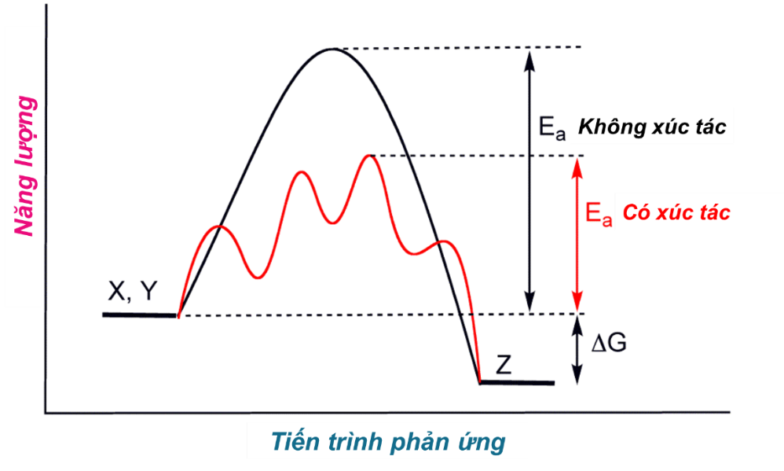

**Hình.** Năng lượng hoạt hóa khi không có xúc tác và có xúc tác

## **6. Ý nghĩa thực tiễn của tốc độ phản ứng trong đời sống và sản xuất**

- Kiểm soát tốc độ các phản ứng diễn ra trong đời sống, sản xuất khi vận dụng các yếu tố ảnh hưởng như: nồng độ, nhiệt độ, áp suất, bề mặt tiếp xúc và chất xúc tác giúp mang lại các giá trị hiệu quả.

|  |  |  |  |  |
| --- | --- | --- | --- | --- |
| Quy trình thử nghiệm của Két bạc| Chubbsafes | | | Hướng dẫn sử dụng nồi áp suất cơ đúng cách, bền bỉ, an toàn | |
| Dùng bình chứa oxygen thay cho dùng không khí để đốt cháy acetylene, ứng dụng trong đèn xì acetylene  🡪 tăng nồng độ oxi  🡪 tốc độ phản ứng tăng. | Thực phẩm nấu trong nồi áp suất sẽ nhanh chín hơn so với khi nấu ở áp suất thường.  🡪 tăng áp suất  🡪 tốc độ phản ứng tăng. | |
| Giật mình khi biết tác hại của nồi nấu rượu bằng than củi | | | 9 cách bảo quản thực phẩm trong tủ lạnh ai cũng nên biết | |
| Các chất đốt rắn như than củi nếu dùng cùng một khối lượng mà có kích thước nhỏ sẽ cháy nhanh hơn.  ⇒ tăng diện tích tiếp xúc  ⇒ tốc độ phản ứng tăng. | | | Bảo quản thức ăn trong tủ lạnh để thức ăn lâu bị ôi thiu.  ⇒ giảm nhiệt độ  ⇒ tốc độ phản ứng giảm. | |
| Cách làm rượu nếp cẩm - nếp than thơm ngon | | | | |
| Rắc men vào tinh bột đã được nấu chín (cơm, ngô, khoai, sắn, …) để ủ rượu  🡪 dùng chất xúc tác 🡪 tốc độ phản ứng tăng. | | | | |

**Bảng.** Tóm tắt yếu tố ảnh hưởng đến tốc độ phản ứng

|  |  |  |  |
| --- | --- | --- | --- |
| **Các yếu tố** | **Tốc độ phản ứng** | | |
| ***Chất khí*** | ***Chất lỏng*** | ***Chất rắn*** |
| 1. Tăng nồng độ | ↑ | ↑ | X |
| 2. Tăng áp suất | ↑ | X | X |
| 3. Tăng nhiệt độ | ↑ | ↑ | ↑ |
| 4. Tăng diện tích tiếp xúc | ↑ | ↑ | ↑ |
| 5. Thêm chất xúc tác | ↑ | ↑ | ↑ |

Trong đó:“↑”: tốc độ phản ứng tăng; “X”: không ảnh hưởng đến tốc độ phản ứng.

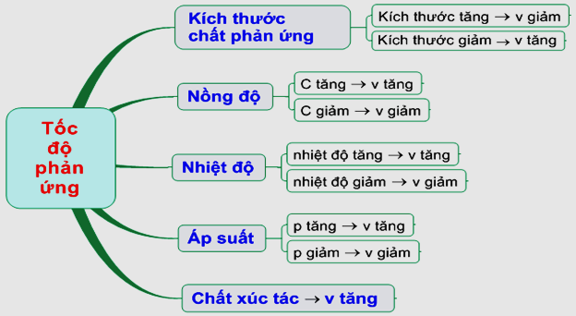**TÓM TẮT LÝ THUYẾT**

**PHẦN II: BÀI TẬP**

**1. Bài tập trắc nghiệm**

**Câu 1.** Tốc độ phản ứng là:

**A.** Độ biến thiên nồng độ của một chất phản ứng trong một đơn vị thời gian.

**B.** Độ biến thiên nồng độ của một sản phẩm phản ứng trong một đơn vị thời gian.

**C.** Độ biến thiên nồng độ của một chất phản ứng hoặc sản phẩm phản ứng trong một đơn vị thời gian.

**D.** Độ biến thiên nồng độ của các chất phản ứng trong một đơn vị thời gian.

**Câu 2.** Tốc độ phản ứng phụ thuộc vào các yếu tố sau:

(1). Nhiệt độ. (2). Nồng độ, áp suất. (3). Chất xúc tác. (4). Diện tích bề mặt.

**A.** (1),(3) **B.** (2),(4) **C.** (1),(2),(4) **D.** (1),(2),(3),(4)

**Câu 3.** Dùng không khí nén thổi vào lò cao để đốt cháy than cốc (trong sản xuất gang), yếu tố nào ảnh hưởng đến tốc độ phản ứng?

**A.** Nhiệt độ, áp suất. **B.** Tăng diện tích. **C.** Nồng độ. **D.** Xúc tác.

**Câu 4.** Khi diện tích bề mặt tăng, tốc độ phản ứng tăng là đúng với phản ứng có chất nào tham gia?

**A.** Chất lỏng **B.** Chất rắn **C.** Chất khí. **D.** Cả 3 đều đúng.

**Câu 5.** Khi đốt củi, để tăng tốc độ cháy, người ta sử dụng biện pháp nào sau đây?

**A.** đốt trong lò kín **B.** xếp củi chặt khít

**C.** thổi hơi nước **D.** thổi không khí khô.

**Câu 6.** Phát biểu nào sau đây **sai**?

**A.** Tốc độ phản ứng được xác định bằng sự thay đổi lượng chất ban đầu hoặc chất sản phẩm trong một đơn vị thời gian. giây (s), phút (min), giờ (h), ngày (day),…;

**B.** Khi phản ứng hóa học xảy ra, lượng chất đầu tăng dần theo thời gian, trong khi lượng chất sản phẩm giảm dần theo thời gian;

**C.** Lượng chất có thể được biểu diễn bằng số mol, nồng độ mol khối lượng, hoặc thể tích;

**D.** Các phản ứng khác nhau xảy ra với tốc độ khác nhau có phản ứng xảy ra nhanh có phản ứng xảy ra chậm.

**Câu 7.** Cho các yếu tố sau:

(a) Nồng độ

(b) Nhiệt độ

(c) Chất xúc tác

(d) Áp suất

(e) Khối lượng chất rắn

(f) Diện tích bề mặt chất rắn

Có mấy yếu tố ảnh hưởng đến tốc độ phản ứng?

**A.** 3; **B.** 4; **C.** 5; **D.** 6.

**Câu 8.** Đại lượng nào đặc trưng cho sự nhanh chậm của phản ứng trong một khoảng thời gian?

**A.** Tốc độ phản ứng trong 1 ngày;

**B.** Tốc độ phản ứng trong 1 giờ;

**C.** Tốc độ phản ứng trong 1 phút;

**D.** Tốc độ phản ứng trung bình.

**Câu 9.** Hệ số nhiệt độ Van’t Hoff γ có ý nghĩa gì?

**A.** Giá trị γ càng lớn thì ảnh hưởng của nhiệt độ đến tốc độ phản ứng càng nhỏ;

**B.** Giá trị γ càng lớn thì ảnh hưởng của áp suất đến tốc độ phản ứng càng nhỏ;

**C.** Giá trị γ càng lớn thì ảnh hưởng của nhiệt độ đến tốc độ phản ứng càng mạnh;

**D.** Giá trị γ càng lớn thì ảnh hưởng của áp suất đến tốc độ phản ứng càng mạnh.

**Câu 10.** Cho phản ứng hóa học.A(k) + 2B(k) + nhiệt → AB2(k). Tốc độ phản ứng sẽ tăng nếu:

**A.** Tăng áp suất **B.** Tăng thể tích của bình phản ứng.

**C.** Giảm áp suất. **D.** Giảm nồng độ của A

**Câu 11.** Tăng nhiệt độ của một hệ phản ứng sẽ dẫn đến sự va chạm có hiệu quả giữa các phân tử chất phản ứng. Tính chất của sự va chạm đó là

**A.** Thoạt đầu tăng, sau đó giảm dần. **B.** Chỉ có giảm dần.

**C.** Thoạt đầu giảm, sau đó tăng dần. **D.** Chỉ có tăng dần.

**Câu 12.** Cho phản ứng. Zn(r) + 2HCl(dd) → ZnCl2(dd) + H2(k). Nếu tăng nồng độ dung dịch HCl thì số lần va chạm giữa các chất phản ứng sẽ.

**A.** Giảm, tốc độ phản ứng tạo ra sản phẩm tăng.

**B.** Giảm, tốc độ phản ứng tạo ra sản phẩm giảm.

**C.** Tăng, tốc độ phản ứng tạo ra sản phẩm tăng.

**D.** Tăng, tốc độ phản ứng tạo ra sản phẩm giảm.

**Câu 13.** Cho 5g kẽm viên vào cốc đựng 50ml dung dịch H2SO4 4M ở nhiệt độ thường (25oC). Trường hợp nào tốc độ phản ứng không đổi?

**A.** Thay 5g kẽm viên bằng 5g kẽm bột.

**B.** Thay dung dịch H2SO4 4M bằng dung dịch H2SO4 2M.

**C.** Thực hiện phản ứng ở 50oC.

**D.** Dùng dung dịch H2SO4 gấp đôi ban đầu.

**Câu 14.** Hai nhóm học sinh làm thí nghiệm. nghiên cứu tốc độ phản ứng kẽm tan trong dung dịch axit clohydric.

Nhóm thứ nhất. Cân miếng kẽm 1g và thả vào cốc đựng 200ml dung dịch axit HCl 2M.

Nhóm thứ hai. Cân 1g bột kẽm và thả vào cốc đựng 300ml dung dịch axit HCl 2M.

Kết quả cho thấy bọt khí thoát ra ở thí nghiệm của nhóm thứ hai mạnh hơn là do.

**A.** Nhóm thứ hai dùng axit nhiều hơn.

**B.** Diện tích bề mặt bột kẽm lớn hơn.

**C.** Nồng độ kẽm bột lớn hơn.

**D.** Cả ba nguyên nhân đều sai.

**Câu 15.** Có phương trình phản ứng. 2A + B → C.Tốc độ phản ứng tại một thời điểm được tính bằng biểu thức.v=k[A]2.[B]. Hằng số tốc độ k phụ thuộc:

**A.** Nồng độ của chất A. **B.** Nồng độ của chất B.

**C.** Nhiệt độ của phản ứng. **D.** Thời gian xảy ra phản ứng.

**Câu 16.** Khi đốt than trong lò, đậy nắp lò sẽ giữ than cháy được lâu hơn.

Yếu tố ảnh hưởng đến tốc độ phản ứng được vận dụng trong ví dụ trên là

**A.** nhiệt độ; **B.** nồng độ;

**C.** chất xúc tác; **D.** diện tích bề mặt tiếp xúc.

**Câu 17.** Phát biểu nào sau đây **sai**?

**A.** Nồng độ các chất phản ứng càng lớn, tốc độ phản ứng càng lớn;

**B.** Áp suất của các chất khí tham gia phản ứng càng lớn, tốc độ phản ứng càng lớn;

**C.** Diện tích bề mặt càng nhỏ, tốc độ phản ứng càng lớn;

**D.** Nhiệt độ càng cao, tốc độ phản ứng càng lớn.

**Câu 18.** Cho phản ứng sau. 2KMnO4 (s) → K2MnO4 (s) + MnO2 (s) + O2 (g). Yếu tố **không** ảnh hưởng đến tốc độ của phản ứng này là:

**A.** Nhiệt độ; **B.** Kích thước KMnO4 (s);

**C.** Áp suất; **D.** Cả A, B và C.

**Câu 19.** Người ta sử dụng phương pháp nào để tăng tốc độ phản ứng trong trường hợp sau. Nén hỗn hợp khí N2 và H2 ở áp suất cao để tổng hợp NH3.

**A.** Tăng nhiệt độ; **B.** Tăng áp suất;

**C.** Tăng thể tích; **D.** Tăng diện tích bề mặt tiếp xúc.

**Câu 20.** Thí nghiệm cho 7 gam kẽm hạt vào một cốc đựng dung dịch H2SO4 3M ở nhiệt độ thường. Tác động nào sau đây **không**làm tăng tốc độ của phản ứng?

**A.** Thay 7 gam kẽm hạt bằng 7 gam kẽm bột;

**B.** Dùng dung dịch H2SO4 4M thay dung dịch H2SO4 3M;

**C.** Tiến hành ở 40°C;

**D.** Làm lạnh hỗn hợp

**Câu 21.** Khi đốt củi, để tăng tốc độ cháy, người ta sử dụng biện pháp nào sau đây?

**A.** đốt trong lò kín **B.** xếp củi chặt khít

**C.** thổi hơi nước **D.** thổi không khí khô

**Câu 22.** Có hai cốc chứa dung dịch Na2S2O3, trong đó cốc A có nồng độ lớn hơn cốc **B.** Thêm nhanh cùng một lượng dung dịch H2SO4 cùng nồng độ vào hai cố**C.** Hiện tượng quan sát được trong thí nghiệm trên là

**A.** cốc A xuất hiện kết tủa vàng nhạt, cốc B không thấy kết tủa

**B.** cốc A xuất hiện kết tủa nhanh hơn cốc B

**C.** cốc A xuất hiện kết tủa chậm hơn cốc B

**D.** cốc A và cốc B xuất hiện kết tủa với tốc độ như nhau

**Câu 23.** Từ thế kỉ XIX, người ta nhận thấy rằng trong thành phần của khí lò cao (lò luyện gang) còn chứa khí CO. Nguyên nhân của hiện tượng này là

**A.** lò xây chưa đủ độ cao

**B.** thời gian tiếp xúc của CO và Fe2O3 chưa đủ

**C.** nhiệt độ chưa đủ cao

**D.** phản ứng giữa CO và oxit sắt là thuận nghịch

**Câu 24.** Hiện tượng nào dưới đây thể hiện ảnh hưởng của nhiệt độ đến tốc độ phản ứng?

**A.** Thanh củi được chẻ nhỏ hơn thì sẽ cháy nhanh hơn;

**B.** Quạt gió vào bếp than để thanh cháy nhanh hơn;

**C.** Thức ăn lâu bị ôi thiu hơn khi để trong tủ lạnh;

**D.** Các enzyme làm thúc đẩy các phản ứng sinh hóa trong cơ thể.

**Câu 25.** Cho hiện tượng sau. Tàn đóm đỏ bùng lên khi cho vào bình oxygen nguyên chất.

Hiện tượng trên thể hiện ảnh hưởng của yếu tố nào đến tốc độ phản ứng?

**A.** Nồng độ; **B.** Nhiệt độ;

**C.** Diện tích bề mặt tiếp xúc; **D.** Chất xúc tác.

**Câu 26.** Người ta vận dụng yếu tố nào để tăng tốc độ phản ứng trong trường hợp sau. Nung hỗn hợp bột đá vôi, đất sét và thạch cao ở nhiệt độ cao để sản xuất clinke trong công nghiệp sản xuất xi măng.

**A.** Nồng độ; **B.** Nhiệt độ; **C.** Áp suất; **D.** Chất xúc tác.

**Câu 27.** Tủ lạnh để bảo quản thức ăn là ứng dụng cho yếu tố ảnh hưởng tốc độ phản ứng nào?

**A.** Nhiệt độ; **B.** Nồng độ;

**C.** Chất xúc tác; **D.** Diện tích bề mặt tiếp xúc.

**Câu 28.** Phản ứng trong thí nghiệm nào dưới đây có tốc độ lớn nhất?

**A.** a gam Zn (hạt) + dung dịch HCl 0,2M ở 30°C;

**B.** a gam Zn (bột) + dung dịch HCl 0,2M ở 30°C;

**C.** a gam Zn (hạt) + dung dịch HCl 0,2M ở 40°C;

**D.** a gam Zn (bột) + dung dịch HCl 0,2M ở 40°C.

**Câu 29.** Người ta sử dụng các biện pháp sau để tăng tốc độ phản ứng:

(a)  Dùng khí nén, nóng thổi vào lò cao để đốt cháy than cốc (trong sản xuất gang).

(b) Nung đá vôi ở nhiệt độ cao để sản xuất vôi sống.

(c)  Nghiền nguyên liệu trước khi nung để sản xuất clanhke.

(d) Cho bột sắt làm xúc tác trong quá trình sản xuất NH3NH3 từ N2N2 và H2H2.

Trong các biện pháp trên, có bao nhiêu biện pháp đúng?

**A.** 1 **B.** 2 **C.** 3 **D.** 4

**Câu 30.** Cho phản ứng.

2KClO3 (r) MnO2,t°→ 2KCl (r)+ 3O2 (k)2KClO3 (r) →MnO2,t° 2KCl (r)+ 3O2 (k).

Yếu tố **không** ảnh hưởng đến tốc độ của phản ứng trên là

**A.** Kích thước các tinh thể KClO3 **B.** Áp suất

**C.** Chất xúc tác **D.** Nhiệt độ

**Câu 31.** Thực nghiệm cho biết tốc độ phản ứng A2 + B2 → 2ABA2 + B2 → 2AB được tính theo biểu thức v = k.[A2][B2]v = k.A2B2. Trong các điều khẳng định dưới đây, khẳng định nào phù hợp với biểu thức trên ?

**A.** Tốc độ phản ứng hoá học được đo bằng sự biến đổi nồng độ các chất phản ứng trong một đơn vị thời gian

**B.** Tốc độ phản ứng tỉ lệ thuận với tích số nồng độ các chất phản ứng

**C.** Tốc độ phản ứng giảm theo tiến trình phản ứng

**D.** Tốc độ phản ứng tăng lên khi có mặt chất xúc tác

**Câu 32.** Việc làm nào dưới đây thể hiện sự ảnh hưởng của diện tích bề mặt đến tốc độ phản ứng. CaCO3 + 2HCl → CaCl2 + CO2 + H2O

**A.** Tăng nồng độ HCl **B.** Đập nhỏ đá vôi

**C.** Thêm chất xúc tác **D.** Tăng nhiệt độ của phản ứng.

**Câu 33.** Thực nghiệm cho biết tốc độ phản ứng. A2 + B2 → 2AB được tính theo biểu thức.V=k[A2][B2]. Trong các điều khẳng định dưới đây, khẳng định nào phù hợp với biểu thức trên?

**A.** Tốc độ phản ứng hoá học được đo bằng sự biến đổi nồng độ các chất phản ứng trong một đơn vị thời gian.

**B.** Tốc độ phản ứng tỉ lệ thuận với tích số nồng độ các chất phản ứng.

**C.** Tốc độ phản ứng giảm theo tiến trình phản ứng.

**D.** Tốc độ phản ứng tăng lên khi có mặt chất xúc tác.

**Câu 34.** Cho phản ứng. 2SO2 + O2 ⇄ 2SO3. Tốc độ phản ứng tăng lên 4 lần khi:

**A.** Tăng nồng độ SO2 lên 2 lần

**B.** Tăng nồng độ SO2 lên 4 lần

**C.** Tăng nồng độ O2 lên 2 lần

**D.** Tăng đồng thời nồng độ SO2 và O2 lên 2 lần

**Câu 35.** Cho phản ứng.   2NO + O2 → 2NO2

Tốc độ phản ứng tăng lên 4 lần khi nào?

**A.** Tăng nồng độ NO lên 2 lần;

**B.** Tăng nồng độ NO nên 4 lần;

**C.** Tăng nồng độ O2 lên 2 lần;

**D.** Tăng nồng độ O2 lên 8 lần.

**Câu 36.** Đối với phản ứng phân hủy H2O2 trong nước, khi thay đổi yếu tố nào sau đây, tốc độ phản ứng **không** thay đổi?

**A.** thêm MnO2 **B.** tăng nồng độ H2O2

**C.** đun nóng **D.** tăng áp suất O2

**Câu 37.** Cho phản ứng. 2CO (g) + O2 (g) ⟶ 2CO2 (g)

Với hệ số nhiệt độ Van’t Hoff  Cho phản ứng: 2CO (g) + O2 (g) suy ra 2CO2 (g) Với hệ số nhiệt độ Van’t Hoff . Tốc độ phản ứng  (ảnh 1).Tốc độ phản ứng thay đổi như thế nào khi tăng nhiệt độ phản ứng từ 40°C lên 70°C?

**A.** tăng gấp 2 lần; **B.** tăng gấp 8 lần;

**C.** giảm 4 lần; **D.** tăng gấp 6 lần.

**Câu 38.** Hệ số nhiệt độ Van’t Hoff của một phản ứng là Hệ số nhiệt độ Van’t Hoff của một phản ứng là gamma = 3 . Tốc độ phản ứng thay đổi như thế nào  (ảnh 1). Tốc độ phản ứng thay đổi như thế nào khi giảm nhiệt độ phản ứng từ 80°C về 60°C?

**A.** giảm 9 lần; **B.** tăng 3 lần; **C.** giảm 6 lần; **D.** tăng 9 lần.

**Câu 39.** Cho phản ứng. 2SO2 + O2 t° ⇄ 2SO3

Tốc độ phản ứng thay đổi thế nào khi giảm nồng độ của khí SO2 đi 3 lần?

**A.** Tăng 3 lần; **B.** Giảm 3 lần; **C.** Tăng 9 lần; **D.** Giảm 9 lần.

**Câu 40.** Cho phản ứng. Br2 + HCOOH → 2HBr + CO2

Lúc đầu nồng độ Br2 là 0,045 mol/L, sau 90 giây phản ứng nồng độ Br2 là 0,036 mol/L. Tốc độ trung bình của phản ứng trong khoảng thời gian 90 giây tính theo Br2 là?

**A.** 10-2; **B.** 10-3; **C.** 10-4; **D.** 10-5.

**Câu 41.** Khi nhiệt độ tăng thêm 10oC thì tốc độ phản ứng tăng 3 lần. Khi nhiệt độ tăng từ 20oC lên 80oC thì tốc độ phản ứng tăng lên:

**A.** 18 lần. **B.** 27 lần. **C.** 243 lần. **D.** 729 lần.

**Câu 42.** Để hoà tan hết một mẫu Zn trong dung dịch axít HCl ở 20oC cần 27 phút. Cũng mẫu Zn đó tan hết trong dung dịch axít nói trên ở 40oC trong 3 phút. Vậy để hoà tan hết mẫu Zn đó trong dung dịch nói trên ở 55oC thì cần thời gian là:

**A.** 64,00s. **B.** 60,00s. **C.** 54,54s. **D.** 34,64s.

**Câu 43.** Khi bắt đầu phản ứng, nồng độ một chất là 0,024mol/l. Sau 10 giây xảy ra phản ứng, nồng độ của chất đó là 0,022mol/l. Tốc độ phản ứng trong trường hợp này là:

**A.** 0,0003mol/l.s. **B.** 0,00025mol/l.s. **C.** 0,00015mol/l.s. **D.** 0,0002mol/l.s.

**Câu 44.** Cho phản ứng A + B ⇄ **C.** Nồng độ ban đầu của A là 0,1mol/l, của B là 0,8mol/l. Sau 10 phút, nồng độ của B chỉ còn 20% nồng độ ban đầu. Tốc độ trung bình của phản ứng là:

**A.** 0,16 mol/l.phút **B.** 0,016 mol/l.phút **C.** 1,6 mol/l.phút **D.** 0,106 mol/l.phút

**Câu 45.** Cho phản ứng A + 2B ⇄ C.Nồng độ ban đầu của A là 1M, B là 3M, hằng số tốc độ k=0,5. Vận tốc của phản ứng khi đã có 20% chất A tham gia phản ứng là:

**A.** 0,016 **B.** 2,304 **C.** 2,704 **D.** 2,016

**Câu 46.** Cho phản ứng A + B ⇄ CA + B ⇄ C.Nồng độ ban đầu của chất A là 0,1 mol/l, của chất B là 0,8 mol/l. Sau 10 phút, nồng độ của B giảm 20% so với nồng độ ban đầu. Tốc độ trung bình của phản ứng là:

**A.** 0,16 mol/l.phút **B.** 0,016 mol/l.phút **C.** 1,6 mol/l.phút **D.** 0,106 mol/l.phút

**Câu 47.** Cho phản ứng. A + B ⇄ C.Nồng độ ban đầu của A là 0,12mol/l; của B là 0,1mol/l. Sau 10 phút, nồng độ của B giảm còn 0,078mol/l. Nồng độ còn lại (mol/l) của chất A là:

**A.** 0,042 **B.** 0,098 **C.** 0,02 **D.** 0,034

**Câu 48.** Cho chất xúc tác MnO2 vào 100 ml dung dịch H2O2, sau 60 giây thu được 3,36 ml khí O2 (đktc). Tốc độ trung bình của phản ứng (tính theo H2O2H2O2) trong 60 giây trên là

**A.** 2,5.10-4mol/(l.s) **B.** 5,0.10-4mol/(l.s) **C.** 1,0.10-3mol/(l.s) **D.** 5,0.10-5mol/(l.s)

**Câu 49.** Cho phương trình hóa học của phản ứng. X + 2Y → Z + T. Ở thời điểm ban đầu, nồng độ của chất X là 0,01 mol/l. Sau 20 giây, nồng độ của chất X là 0,008 mol/l. Tốc độ trung bình của phản ứng tính theo chất X trong khoảng thời gian trên là

**A.** 4,0.10-4mol/(l.s) **B.** 7,5.10-4mol/(l.s)

**C.** 1,0.10-4mol/(l.s) **D.** 5,0.10-4mol/(l.s)

**Câu 50.** Cho phản ứng. A + 2B ⇄ C.Nồng độ ban đầu của A là 0,8mol/l, của B là1mol/l. Sau 10 phút, nồng độ của B còn 0,6mol/l. Vậy nồng độ của A còn lại là:

**A.** 0,4 **B.** 0,2 **C.** 0,6 **D.** 0,8

**2. Bài tập tự luận**

**Câu 1.** Yếu tố nào đã được áp dụng để làm thay đổi tốc độ của các phản ứng trong Hình 19.7?

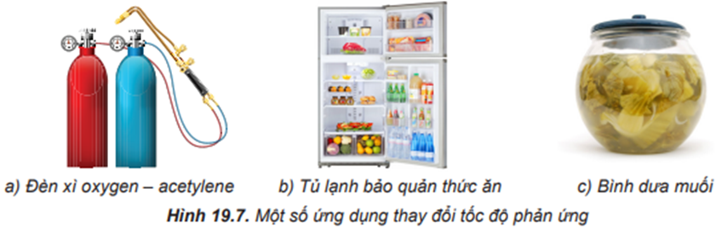

**Câu 2.** Giải thích được tại sao nhiều phản ứng hoá học trong công nghiệp cần tiến hành ở nhiệt độ cao và sử dụng chất xúc tác.

**Câu 3.** Phản ứng tạo NO từ NH3 là một giai đoạn trung gian trong quá trình sản xuất nitric acid:

4NH3(g) +5O2(g) → 4NO(g) + 6H2O(g)

Hãy nêu một số cách để tăng tốc độ phản ứng này.

**Câu 4.** Nêu mối liên hệ giữa nồng độ và áp suất của khí trong hỗn hợp.

**Câu 5.** Nghiên cứu ảnh hưởng của diện tích bề mặt đến tốc độ phản ứng:

CaCO3 + 2HCl → CaCl2 + CO2 + H2O

*Chuẩn bị:* 2 bình tam giác, dung dịch HCl 0,5 M, đá vôi dạng viên, đá vôi đập nhỏ.

*Tiến hành:*

- Cho cùng một lượng (khoảng 2 g) đá vôi dạng viên vào bình tam giác (1) và đá vôi đập nhỏ vào bình tam giác (2).

- Rót 20 mL dung dịch HCl 0,5 M vào mỗi bình.

Quan sát hiện tượng và trả lời câu hỏi:

**a.** Phản ứng trong bình nào có tốc độ thoát khí nhanh hơn?

**b.** Đá vôi dạng nào có tổng diện tích bề mặt lớn hơn?

**c.** Nêu ảnh hưởng của diện tích bề mặt tiếp xúc đến tốc độ phản ứng.

**Câu 6.** Xét phản ứng: H2 + Cl2 → 2HCl.

Nghiên cứu sự thay đổi nồng độ một chất trong phản ứng theo thời gian, thu được đồ thị sau:

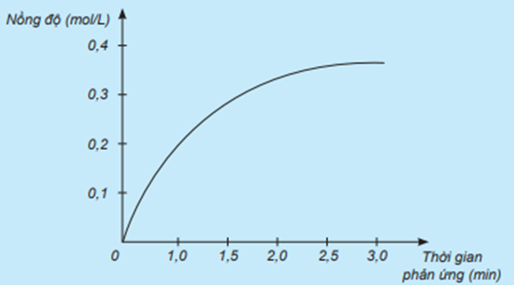

**a.** Đồ thị này mô tả sự thay đổi nồng độ theo thời gian của chất nào?

**b.** Nêu đơn vị của tốc độ phản ứng trong trường hợp này.

**Câu 7.** Cho phản ứng của các chất ở thể khí:

2NO + 2H2 → N2 + 2H2O

Hãy viết biểu thức tính tốc độ trung bình theo sự biến đổi nồng độ chất đầu và chất sản phẩm của phản ứng trên.

**Câu 8.** Nghiên cứu ảnh hưởng của nồng độ đến tốc độ phản ứng:

Na2S2O3 + H2SO4 → Na2SO4 + S + SO2 + H2O

*Chuẩn bị:* Các dung dịch: Na2S2O3 0,05 M, Na2S2O3 0,10 M, Na2S2O3 0,30 M, H2SO4 0,5 M; 3 bình tam giác, đồng hồ bấm giờ, tờ giấy trắng có kẻ chữ X.

*Tiến hành:*

- Cho vào mỗi bình tam giác 30 mL dung dịch Na2S2O3 với các nồng độ tương ứng là 0,05 M; 0,10 M và 0,30 M. Đặt các bình lên tờ giấy trắng có kẻ sẵn chữ X.

- Rót nhanh vào mỗi bình 30 mL dung dịch H2SO4 0,5 M và bắt đầu bấm giờ.

*Lưu ý: Phản ứng có sinh ra khí độc. Cần tiến hành cẩn thận và tránh ngửi trực tiếp trên miệng bình tam giác.*

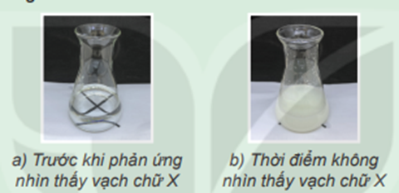

***Hình 19.3****Thí nghiệm nghiên cứu ảnh hưởng của nồng độ đến tốc độ phản ứng*

Quan sát vạch chữ X trên tờ giấy dưới đáy bình, ghi lại thời điểm không nhìn thấy vạch chữ X nữa và trả lời câu hỏi:

**a.** Phản ứng ở bình nào xảy ra nhanh nhất? Chậm nhất?

**b.** Nồng độ ảnh hưởng thế nào đến tốc độ phản ứng?

**Câu 9.** Cho phản ứng của các chất ở thể khí: I2 + H2 → 2HI.

Biết tốc độ phản ứng tỉ lệ thuận với nồng độ của các chất tham gia phản ứng với số mũ là hệ số tỉ lượng của chất đó trong phương trình hoá học.

**a.** Hãy viết phương trình tốc độ của phản ứng này.

**b.** Ở một nhiệt độ xác định, hằng số tốc độ của phản ứng này là 2,5.10-4 L/(mol.s). Nồng độ đầu của I2 và H2 lần lượt là 0,02 M và 0,03 M. Hãy tính tốc độ phản ứng:

– Tại thời điểm đầu.

– Tại thời điểm đã hết một nửa lượng I2.

**Câu 10.** Thực hiện hai phản ứng phân huỷ H2O2một phản ứng có xúc tác MnO2, một phản ứng không xúc tác. Đo thể tích khí oxygen theo thời gian và biểu diễn trên đồ thị như hình bên:

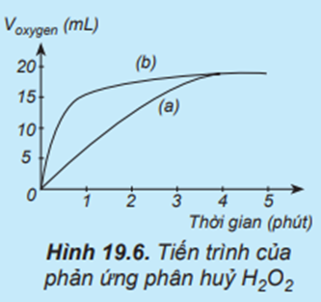

Đường phản ứng nào trên đồ thị (Hình 19.6) tương ứng với phản ứng có xúc tác, với phản ứng không có xúc tác?

**PHẦN III: ĐÁP ÁN**

**1. Đáp án trắc nghiệm**

|  |  |  |  |  |  |  |  |  |  |  |
| --- | --- | --- | --- | --- | --- | --- | --- | --- | --- | --- |
| **Câu** | **1** | **2** | **3** | **4** | **5** | **6** | **7** | **8** | **9** | **10** |
| **Đáp án** | C | D | A | B | D | B | C | D | C | A |
| **Câu** | **11** | **12** | **13** | **14** | **15** | **16** | **17** | **18** | **19** | **20** |
| **Đáp án** | A | C | D | A | C | B | C | C | B | D |
| **Câu** | **21** | **22** | **23** | **24** | **25** | **26** | **27** | **28** | **29** | **30** |
| **Đáp án** | D | B | B | C | A | B | A | D | D | B |
| **Câu** | **31** | **32** | **33** | **34** | **35** | **36** | **37** | **38** | **39** | **40** |
| **Đáp án** | B | B | B | A | A | D | B | A | D | C |
| **Câu** | **41** | **42** | **43** | **44** | **45** | **46** | **47** | **48** | **49** | **50** |
| **Đáp án** | D | D | D | B | C | B | B | D | C | C |

**HƯỚNG DẪN GIẢI TRẮC NGHIỆM**

**Câu 11.**

Khi tăng tốc độ phản ứng của một hệ phản ứng sẽ dẫn đến sự va chạm có hiệu quả giữa các phân tử chất phản ứng, nhưng khi đến một lúc nào đó, sự va chạm có hiệu quả sẽ giảm dần do các chất đã kết hợp với nhau thành sản phẩm.

**Câu 14.**

Ta thấy ở thí nghiệm 2 nồng độ HCl, nhiệt độ, áp suất, xúc tác là như nhau. Diện tích tiếp xúc ở nhóm 2 nhiều hơn nhóm 1 (do bột nhỏ hơn miếng) nên nhóm 2 khí thoát ra mạnh hơn.

**Câu 18.**

2KMnO4 (s) → K2MnO4 (s) + MnO2 (s) + O2 (g)

Phản ứng trên không có chất tham gia là chất khí nên yếu tố áp suất không ảnh hưởng đến tốc độ phản ứng này.

**Câu 27.**

Zn (s) + 2HCl (aq) ⟶ ZnCl2 (aq) + H2 (g)

Cùng 1 lượng Zn thì Zn dạng bột sẽ có diện tích tiếp xúc bề mặt lớn hơn nên tốc độ phản ứng sẽ nhanh hơn.

Nhiệt độ càng cao thì tốc độ phản ứng càng nhanh, do đó ở nhiệt độ 40°C tốc độ phản ứng cao hơn ở 30°C.

Vậy thí nghiệm a gam Zn (bột) + dd HCl 0,2M ở 40°C sẽ có tốc độ phản ứng lớn nhất.

**Câu 34.**

v = k. C2NOCO2

Khi tốc độ phản ứng tăng lên 4 lần khi tăng nồng độ NO lên 2 lần.

**Câu 37.**

Ta có: Cho phản ứng: 2CO (g) + O2 (g) suy ra 2CO2 (g) Với hệ số nhiệt độ Van’t Hoff . Tốc độ phản ứng  (ảnh 2) = Cho phản ứng: 2CO (g) + O2 (g) suy ra 2CO2 (g) Với hệ số nhiệt độ Van’t Hoff . Tốc độ phản ứng  (ảnh 3)⇒Cho phản ứng: 2CO (g) + O2 (g) suy ra 2CO2 (g) Với hệ số nhiệt độ Van’t Hoff . Tốc độ phản ứng  (ảnh 4) = Cho phản ứng: 2CO (g) + O2 (g) suy ra 2CO2 (g) Với hệ số nhiệt độ Van’t Hoff . Tốc độ phản ứng  (ảnh 5) = 23 = 8

⇒ Tốc độ phản ứng tăng gấp 8 lần.

**Câu 38.**

**Ta có:**Hệ số nhiệt độ Van’t Hoff của một phản ứng là gamma = 3 . Tốc độ phản ứng thay đổi như thế nào  (ảnh 2) = Hệ số nhiệt độ Van’t Hoff của một phản ứng là gamma = 3 . Tốc độ phản ứng thay đổi như thế nào  (ảnh 3)⇒Hệ số nhiệt độ Van’t Hoff của một phản ứng là gamma = 3 . Tốc độ phản ứng thay đổi như thế nào  (ảnh 4) = Hệ số nhiệt độ Van’t Hoff của một phản ứng là gamma = 3 . Tốc độ phản ứng thay đổi như thế nào  (ảnh 5) = 3−2 = Hệ số nhiệt độ Van’t Hoff của một phản ứng là gamma = 3 . Tốc độ phản ứng thay đổi như thế nào  (ảnh 6)

⇒ Tốc độ phản ứng giảm 9 lần.

**Câu 39.**

v = k. C2SO2.CO2

 => Khi giảm nồng độ của khí SO2 đi 3 lần thì tốc độ phản ứng giảm đi 9 lần.

**Câu 41.**

Số lần tăng tốc độ phản ứng tốc độ phản ứng khi nhiệt độ tăng 10oC là hệ số nhiệt độ g => g=3

Thay vào công thức ta có tỉ số phản ứng:

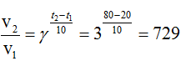

**Câu 42.**

Nhiệt độ tăng từ 20°C tới 40°C, tốc độ phàn ứng tăng 27/3 = 9 (lần)

Chú ý: Tốc độ phản ứng tỉ lệ nghịch với thời gian phản ứng.

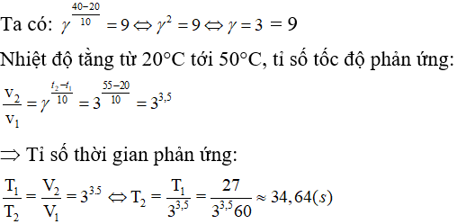

**Câu 43.**

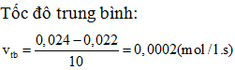

**Câu 44.**

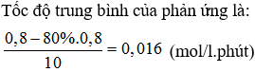

**Câu 45.**

Khi đó:

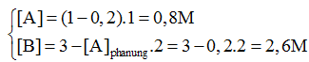

 Tốc độ phản ứng lúc đó:

v = k[A].[B]2=0,5.0,8.[2,6]2 =2,704 (mol/l.s).

**Câu 46.**



**Câu 47.**

Nồng độ chất B mất đi là: 0,1 - 0,078 = 0,022M.

Vì tỉ lệ mol là 1 : 1 nên nồng độ chất A mất đi là 0,022M.

Vậy nồng độ chất A còn lại là 0,12 - 0,022 = 0,098M.

**Câu 48.**

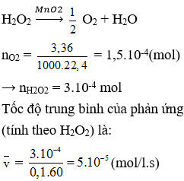

**Câu 49.**

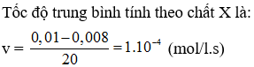

**2. Đáp án tự luận**

**HƯỚNG DẪN GIẢI TỰ LUẬN**

**Câu 1.**

Yếu tố được áp dụng để làm thay đổi tốc độ của các phản ứng trong Hình 19.7 là:

**a.** Đèn xì oxygen – acetylene: nồng độ (tăng oxygen).

**b.** Tủ lạnh bảo quản thức ăn: nhiệt độ.

**c.** Bình dưa muối: chất xúc tác.

**Câu 2.**

Trong công nghiệp, tổng hợp với số lượng lớn các chất hóa học từ những nguồn nguyên liệu dồi dào. Tuy nhiên, có những chất tham gia cần năng lượng lớn để phá vỡ liên kết mới tham gia phản ứng được hoặc có những phản ứng phản ứng xảy ra chậm.

⇒ Có nhiều phản ứng trong công nghiệp cần tiến hành ở nhiệt độ cao và sử dụng chất xúc tác.

**Câu 3.**

Các cách để tăng tốc độ phản ứng:

- Tăng nồng độ của chất tham gia phản ứng.

- Sử dụng chất xúc tác: Platinum (Pt) ( hoặc Fe2O3, Cr2O3)

- Tăng nhiệt độ.

**Câu 4.**

Trong hỗn hợp khí, nồng độ mỗi khí tỉ lệ thuận với áp suất của nó. Khi nén hỗn hợp khí (giảm thể tích) thì nồng độ mỗi khí tăng lên và ngược lại.

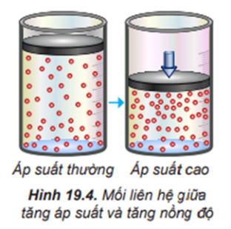

**Câu 5.**

**a.** Phản ứng trong bình tam giác (2) chứa đá vôi đập nhỏ có tốc độ thoát khí nhanh hơn.

**b.** Đá vôi khi đập nhỏ có diện tích bề mặt lớn hơn.

**c.** Khi tăng diện tích bề mặt tiếp xúc, số va chạm giữa các chất đầu tăng lên, số va chạm hiệu quả cũng tăng theo, dẫn đến tốc độ phản ứng tăng.

**Câu 6.**

**a.** Đồ thị trên mô tả sự thay đổi nồng độ theo thời gian của HCl vì nồng độ của HCl tăng dần từ 0 mol/L theo thời gian.

**b.** Đơn vị của tốc độ phản ứng trong trường hợp này là mol/(L.min).

**Câu 7.**

Vtb=−12.ΔCNOΔt=−12.ΔCH2Δt=ΔCN2Δt=12.ΔCH2Oδt

**Câu 8.**

**a.** Phản ứng ở bình chứa dung dịch Na2S2O3 có nồng độ 0,3M xảy ra nhanh nhất.

Phản ứng ở bình chứa dung dịch Na2S2O3 có nồng độ 0,05M xảy ra chậm nhất.

**b.** Khi nồng độ các chất tham gia tăng, tốc độ phản ứng sẽ tăng.

**Câu 9.**

**a.** Phương trình tốc độ của phản ứng:

v = k.CI2.CH2

**b.** Tốc độ phản ứng tại thời điểm đầu là:

v = 2,5.10-4.0,02.0,03 = 1,5.10-7 (mol/(L.s))

- Tại thời điểm đã hết một nửa lượng I2

⇒ Tại thời điểm xét, nồng độ I2 còn 0,01M và đã phản ứng 0,01M

⇒ Theo phương trình, nồng độ H2 phản ứng là 0,01M

⇒ Tại thời điểm xét, nồng độ H2 còn 0,02M

⇒ v = 2,5.10-4.0,01.0,02 = 5.10-6 (mol/(L.s))

**Câu 10.**

Đường phản ứng (a) trên đồ thị tương ứng với phản ứng không có xúc tác.

Đường phản ứng (b) trên đồ thị tương ứng với phản ứng có xúc tác vì lượng khí oxygen thoát ra ngay từ phút đầu tiên đã nhiều hơn.

Tài liệu được chia sẻ bởi Website VnTeach.Com

https://www.vnteach.com

Một sản phẩm của cộng đồng facebook Thư Viện VnTeach.Com

https://www.facebook.com/groups/vnteach/

https://www.facebook.com/groups/thuvienvnteach/